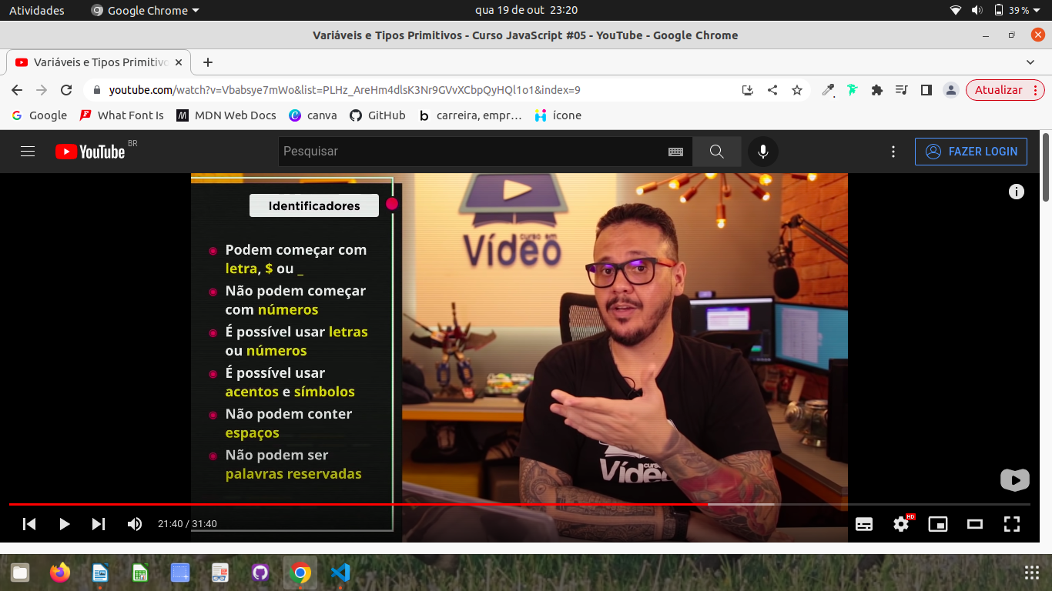
Curso De JavaScript

CRIANDO SEU PRIMEIRO SCRIPT

<!DOCTYPE html>
<html lang="pt-br">
<head>
<meta charset="UTF-8">
<meta http-equiv="X-UA-Compatible" content="IE=edge">
<meta name="viewport" content="width=device-width, initial-scale=1.0">
<title>Primeiro Programa</title>
<style>
body{
background-color: rgb(91, 91, 155);
color: white;
font: normal 20pt Arial;
}
</style>
</head>
<body>
<h1>Olá, mundo!</h1>
<p>Já me livrei da maldição.</p>
<script>
window.alert('Minha primeira mensagem.');
window.confirm('Está gostando de JS?');
window.prompt('Qual é o seu nome?');
</script>
</body>
</html>

MÓDULO B – VARIÁVEIS E TIPOS PRIMITIVOS
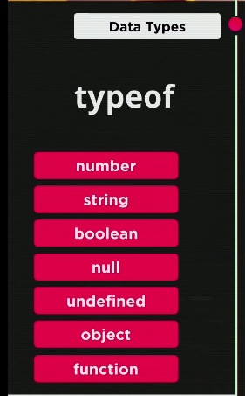
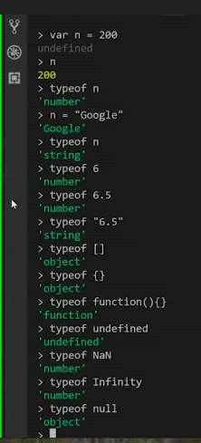

TRATAMENTO DE DADOS

<!DOCTYPE html>
<html lang="pt-br">
<head>
<meta charset="UTF-8">
<meta http-equiv="X-UA-Compatible" content="IE=edge">
<meta name="viewport" content="width=device-width, initial-scale=1.0">
<title>Primeiro Programa</title>
<style>
body{
background-color: rgb(91, 91, 155);
color: white;
font: normal 20pt Arial;
}
</style>
</head>
<body>
<h1>Olá, mundo!</h1>
<p>Já me livrei da maldição.</p>
<script>
var nome = window.prompt('Qual é o seu nome?');
window.alert ('É um grande prazer te conhecer, ' +nome);
</script>
</body>
</html>

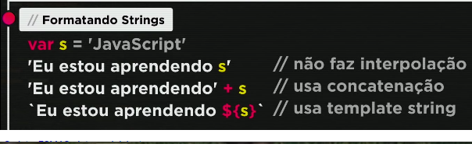
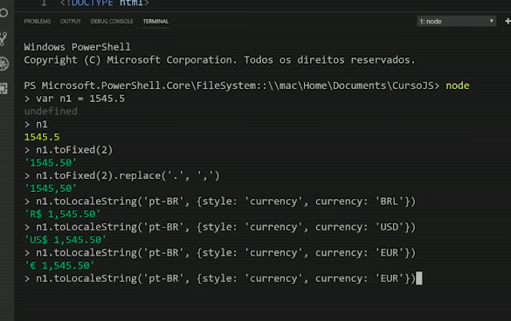

INTRODUÇÃO AO DOM

Instale no visual studio code a extensão Live Server.

<!DOCTYPE html>
<html lang="pt-br">
<head>
<meta charset="UTF-8">
<meta http-equiv="X-UA-Compatible" content="IE=edge">
<meta name="viewport" content="width=device-width, initial-scale=1.0">
<title>ex005.html</title>
<style>
body{
background: rgb(157, 157, 228);
color: white;
font: 18pt Arial;
}
</style>
</head>
<body>
<h1>Iniciando estudos DOM</h1>
<p>Aqui vai o resultado.</p>
<p>Aprendendo a usar o <strong>DOM</strong> em JavaScript</p>
<div>Clique em mim</div>
<script>
var corpo = window.document.body;
var p1 = window.document.getElementsByTagName('p')[1];
document.write(p1.innerHTML);
</script>
</body>
</html>

EVENTOS DOM

<!DOCTYPE html>
<html lang="pt-br">
<head>
<meta charset="UTF-8">
<meta http-equiv="X-UA-Compatible" content="IE=edge">
<meta name="viewport" content="width=device-width, initial-scale=1.0">
<title>ex006.html</title>
<style>
div#area{
font: normal 20pt Arial;
background: green;
color: white;
width: 200px;
height: 200px;
line-height: 200px;
text-align: center;
}
</style>
</head>
<body>
<div id="area" onclick="clicar()" onmouseenter="entrar()" onmouseout="sair()">
Interaja...
</div>

<script>
var a = window.document.getElementById('area');

function clicar(){
a.innerText = 'Clicou!';
}
function entrar(){
a.innerText = 'Entrou!';
}
function sair(){
a.innerText = 'Saiu!';
}
</script>
</body>
</html>

------------------------------------------------------------------------------------------------------------

<!DOCTYPE html>
<html lang="pt-br">
<head>
<meta charset="UTF-8">
<meta http-equiv="X-UA-Compatible" content="IE=edge">
<meta name="viewport" content="width=device-width, initial-scale=1.0">
<title>ex007.html</title>
</head>
<body>
<h1>Somando Valores.</h1>
<input type="number" name="txtn1" id="txtn1"> +
<input type="number" name="txtn2" id="txtn2">
<input type="button" value="Somar" onclick="somar()">
<div id="res">Resultado: </div>

<script>
function somar(){
var tn1 = window.document.getElementById('txtn1');
var tn2 = window.document.querySelector('input#txtn2');
var res = window.document.getElementById('res');
var n1 = Number(tn1.value);
var n2 = Number(tn2.value);
var s = n1 + n2;
res.innerHTML = `A soma entre ${n1} e ${n2} é igual a ${s}`;
}
</script>
</body>
</html>

CONDIÇÕES – PARTE 1

Adicione a extensão node.js no visual studio code para ele executar arquivos .js apertando a tecla F8.
ex008.js
var vel=70;
console.log(`A velocidade do seu carro é ${vel}km/h.`);
if(vel > 60){
console.log('Você ultrapassou a velocidade permitida. Multado');
}
console.log('Use o cinto de segurança.');
-------------------------------------------------------------------------------------------------------------------------
ex.009.js
ar país = 'EUA';
console.log(`Vivendo no ${país}.`);
if (país == 'Brasil'){
console.log('Você é brasileiro.')
}else{
console.log('Você é estrangeiro.')
}
---------------------------------------------------------------------------------------------------------------------
ex010.html
<!DOCTYPE html>
<html lang="pt-br">
<head>
<meta charset="UTF-8">
<meta http-equiv="X-UA-Compatible" content="IE=edge">
<meta name="viewport" content="width=device-width, initial-scale=1.0">
<title>ex010.html</title>
</head>
<body>
<h1>Sistema de multas.</h1>
Velocidade do carro:
<input type="number" name="txtvel" id="txtvel"> km/h
<input type="button" value="verificar" onclick="calcular()">

<div id="res"></div>

<script>
function calcular(){
var txtv = window.document.querySelector('input#txtvel'); //ligação do js com a caixa de texto
var res = window.document.querySelector('div#res');
var vel = Number(txtv.value); //pega o valor que está na caixa de texto
res.innerHTML = `Sua velocidade atual é de ${vel}`;

if(vel > 60){
res.innerHTML = `<p>Você foi multado por exceso de velocidade.</p>`;
}
res.innerHTML += `<p>Dirija sempre usando cinto de segurança</p>`;
}
</script>
</body>
</html>
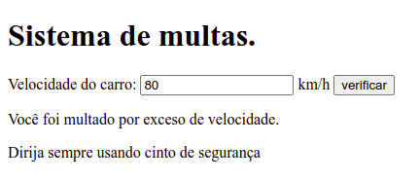

---------------------------------------------------------------------------------------------------------------

EXERCÍCIO: crie o exercício ex009.html igual o ex009.js (se você é estrangeiro).
Só avance para a próxima aula quando fizer esse exercício.

